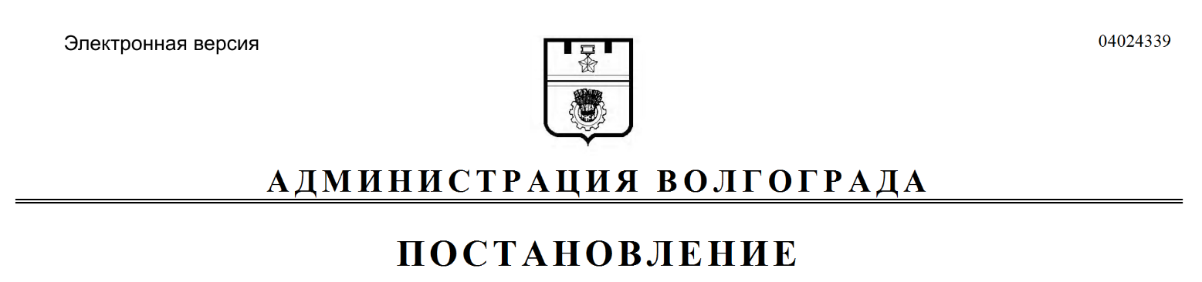
от 14.10.2020 № 1016

О признании утратившим силу решения исполнительного комитета Волгоградского городского Совета народных депутатов от 28 апреля 1980 г. № 9/173 «О готовности водопроводно-канализационного хозяйства к весенне-летней эксплуатации»

Руководствуясь статьями 7, 39 Устава города-героя Волгограда, администрация Волгограда
ПОСТАНОВЛЯЕТ:
1. Признать утратившим силу решение исполнительного комитета Волгоградского городского Совета народных депутатов от 28 апреля 1980 г. № 9/173 «О готовности водопроводно-канализационного хозяйства к весенне-летней
эксплуатации».
2. Настоящее постановление вступает в силу со дня его официального опубликования.

Глава Волгограда В.В.Лихачев

